UNIDAD 11

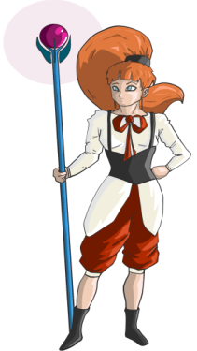
Hello chicas y chicos, ¿qué tal todo? Tenemos un problema muy grave y necesitamos vuestra ayuda. Contradicción ha encerrado a Sumatoria y a Paradoja en una sala de hierro y ha puesto una torre Tesla, como la del videojuego de Clash Royale, para impedir que los salvemos. Primero necesitamos conocer la forma de ataque de la torre que lanza ondas en forma de círculo (nos han mandado un pergamino explicándonoslo) y después debemos descifrar el código para desactivarla.
Para ello necesitaremos conocer qué es un círculo, una circunferencia y sus elementos.

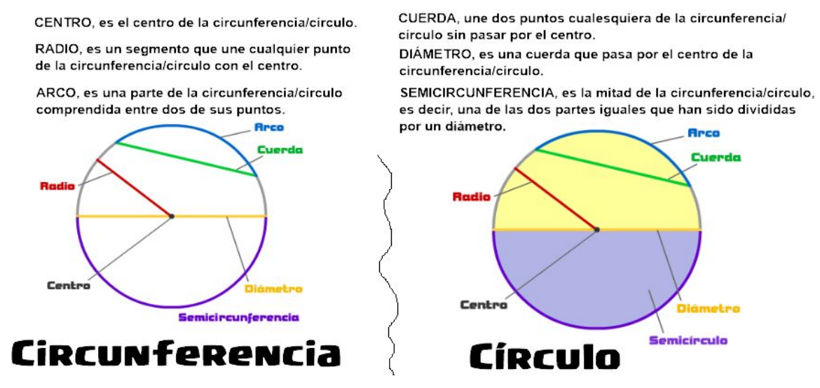

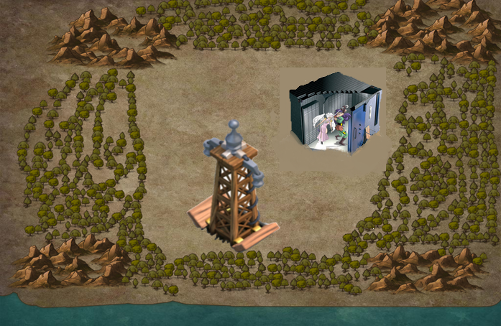

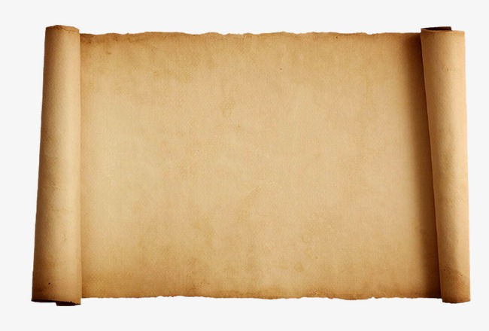
Chicas y chicos, soy Lógica y he podido descubrir cómo ataca la torre Tesla. Os paso los datos sobre la torre:
- Ataca en todas las direcciones formando un círculo. Todo lo que entre en ese círculo recibe un rampazo.
- Tiene un radio de alcance de 5 metros.
- El rayo es azul.

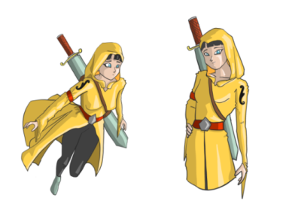

Para poder ver hasta dónde podemos acercarnos hacia la torre necesitamos descubrir el diámetro de su círculo. ¿Cuál sería el diámetro de ese círculo? Averígualo para poder seguir avanzando y rescatar a nuestras amigas. Dibuja un círculo con ese diámetro a escala 1:1 m , es decir, 1 cm de plano equivale a 1 metro de la realidad.

Ahora que ya sabemos cuál es el diámetro y la forma de sus rampazos (disparos). Debemos averiguar el código. La malvada Contradicción nos ha puesto las cosas complicadas. Si queremos averiguar el código necesitaremos relacionar los conceptos sobre el círculo y la circunferencia para obtener los códigos de desconexión y enviar a Parámetro a marcarlos.
Es una cuerda que pasa por el centro de la circunferencia/círculo. “P”

Relaciona cada concepto con su definición y así podrás averiguar la palabra secreta para desconectar la torre tesla.
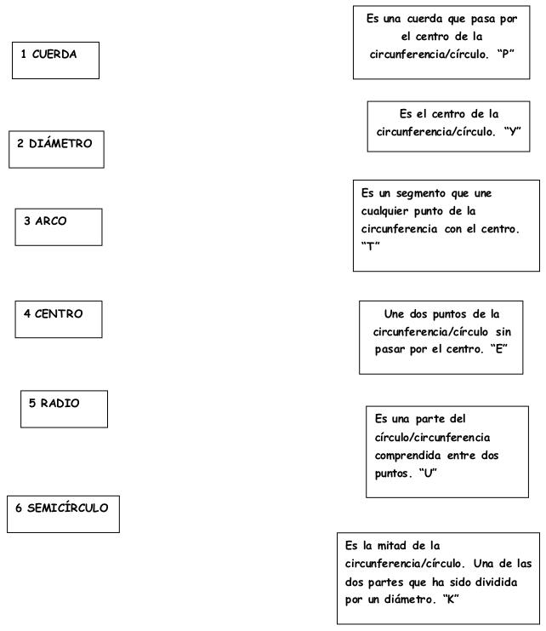
1 CUERDA
3 ARCO
Es la mitad de la circunferencia/círculo. Una de las dos partes que ha sido dividida por un diámetro. “K”
Es un segmento que une cualquier punto de la circunferencia con el centro. “T”

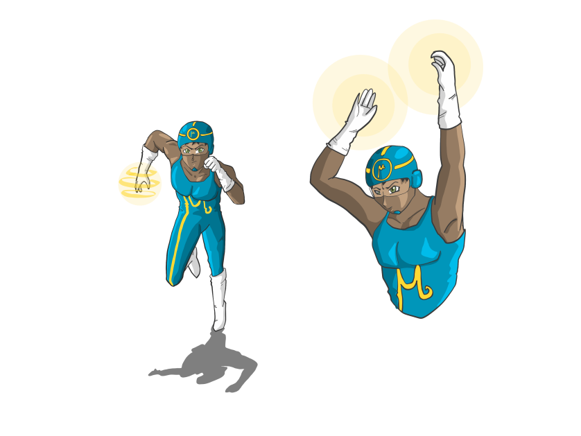
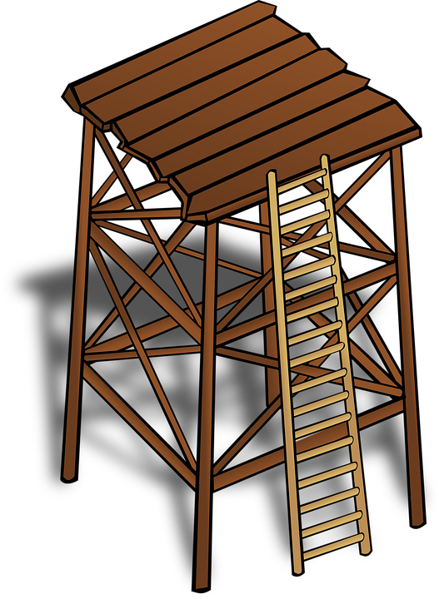
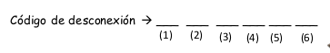

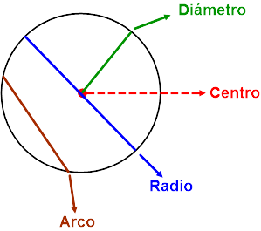
Ahora que Parámetro ha conseguido desconectar la torre Tesla. Quiere demostrarnos que es un crack en la circunferencia y el círculo. Por lo tanto, nos ha dibujado una circunferencia y nos ha puesto sus elementos. Mira a ver si lo ha puesto todo de forma correcta si ves algún error corrígelo y si le falta algún elemento añádeselo.

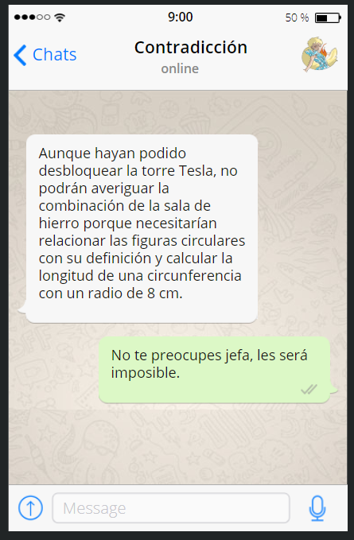
Hemos conseguido que Parámetro desconecte la torre Tesla pero se ha encontrado con un problema. La cámara de Hierro está codificada y para poder desbloquearla y salvar a nuestras amigas tendremos que averiguar el código secreto. Aritmética ha conseguido interceptar un whatsaap de Contradicción con las instrucciones para desbloquear la puerta.
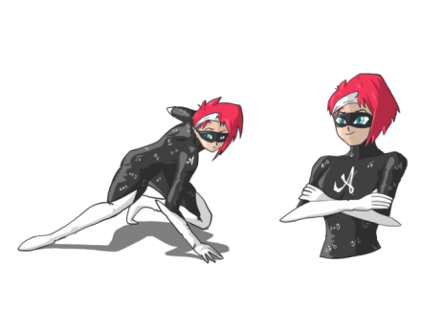
Este es el mensaje que ha enviado Contradicción a sus secuaces y que he podido interceptar.

Para poder abrir la sala debemos relacionar la definición de cada figura circular con su nombre y para ello Contradicción ha puesto para relacionarlas unas aproximaciones hacia las décimas. Debemos ver cuál es su aproximación a las décimas para poder formar las letras de desbloqueo.
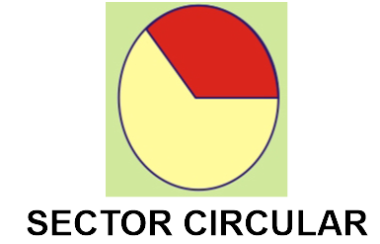
1

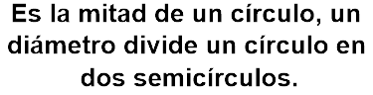

Z

2
239,7
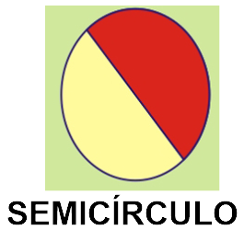
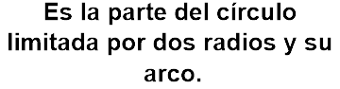

D
239,6
239,64

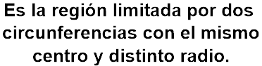
3
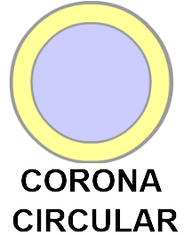
A
239,65

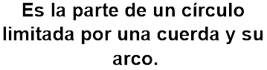
238,7

4
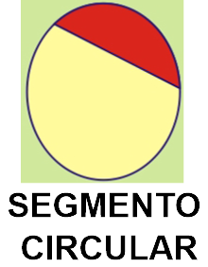
238,8
Y
238,73

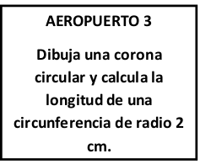
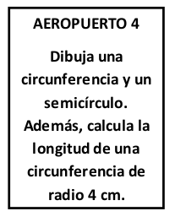
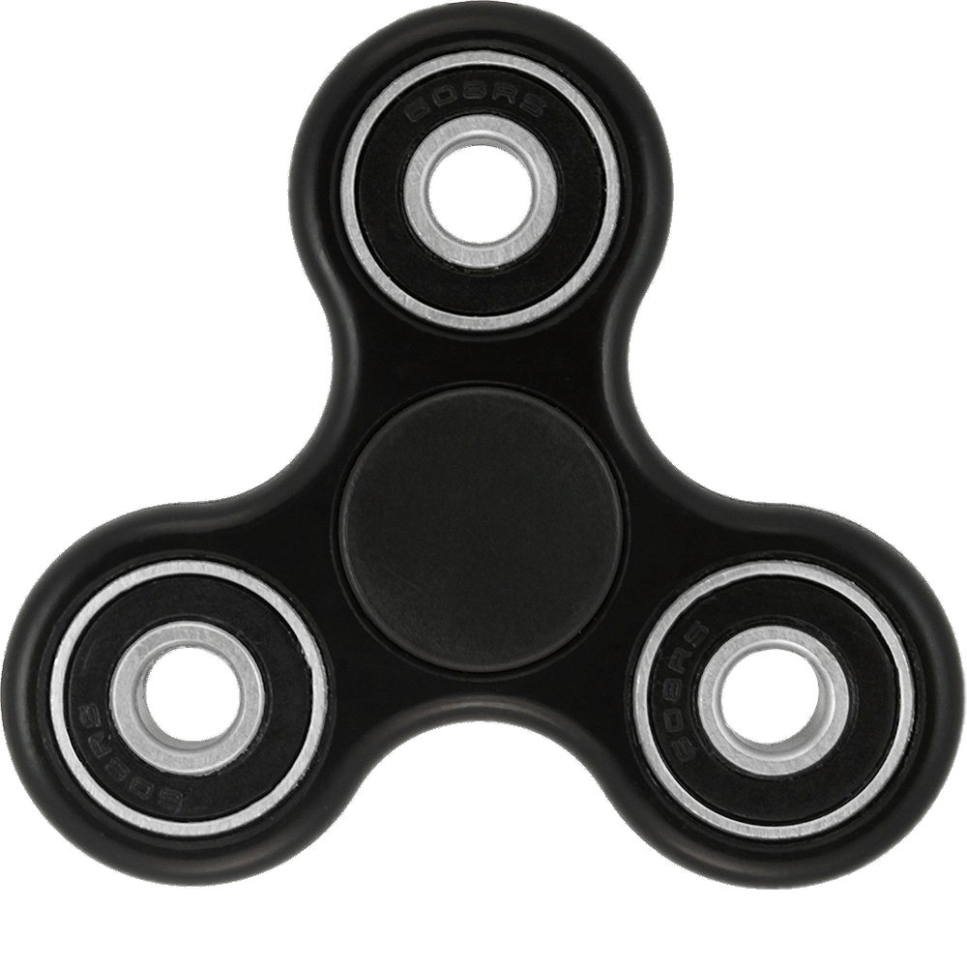
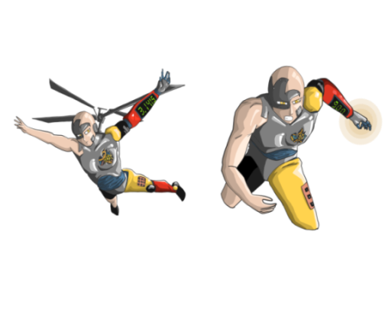
238,78
GOMET

Ahora que ya hemos averiguado las letras para descodificar, necesitamos averiguar el número. Para ello, debemos obtener la longitud de la circunferencia de radio 8 cm. Recuerda que la longitud de una circunferencia es igual al perímetro de un círculo. Y para calcularla utilizamos la siguiente formula: L = π x diámetro. El símbolo π es el número pi y equivale aproximadamente a 3,14.

Calcula la longitud de la circunferencia.

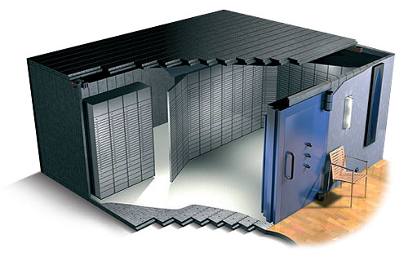
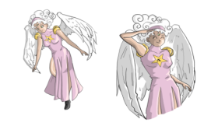
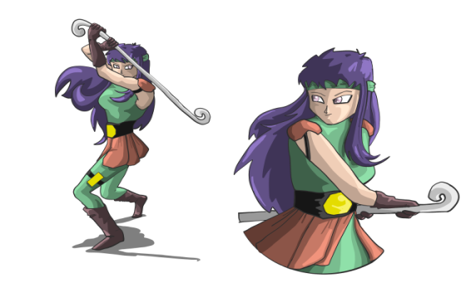
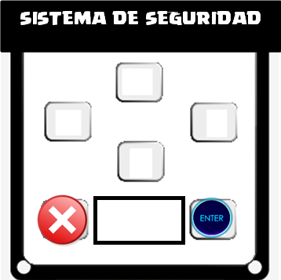
LONGITUD
1
2
3
4

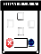
LONGITUD
1
2
3
4

Hemos conseguido abrir la puerta de la sala. Enhorabuena chicas y chicos. Pero, cuando ha ido Cálculus a recogerlos con el avión se ha encontrado un problema. Para poder aterrizar y recogerlas deberá cumplir las reglas de cada aeropuerto. Tendrá que realizar lo que le pide. Ayúdale a cumplir las condiciones tirando el Spinner 3 veces y realizando en tu cuaderno de mates lo que te haya tocado en el aeropuerto.

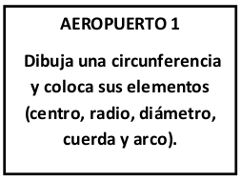
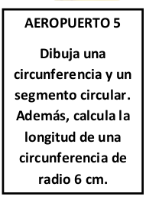

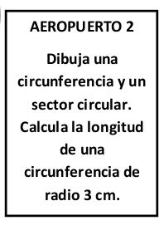

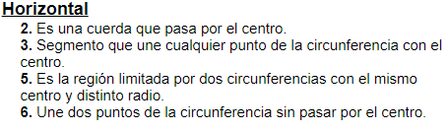
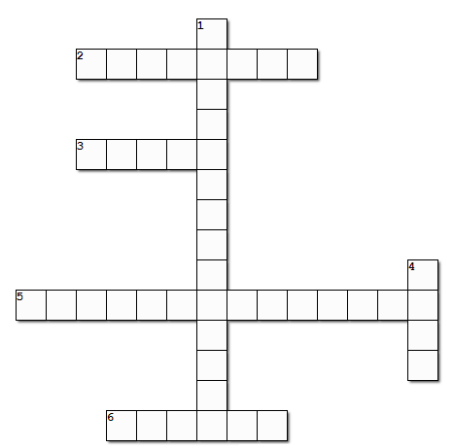
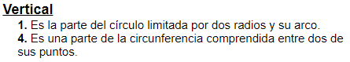
Después de salvar a las matihéroes, ¿serás capaz de resolver el siguiente crucigrama para mostrar tus habilidades sobre el círculo y la circunferencia?

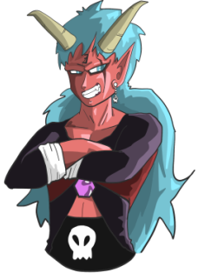
Dedeking ha vuelto y no se le ha ocurrido otra cosa que encerrar en su cárcel de poliedros a varios matihéroes. Pero, no ha sido muy listo y ha enviado un mensaje a Contradicción diciéndole cómo los ha encerrado y cómo se pueden liberar. Cálculus ha conseguido interceptarlo y nos ha resumido lo que debemos realizar para poder liberarlos.
Hola chicas y chicos os indico los pasos para liberar a nuestros amigos:
Para liberar a Batman deberemos señalar las caras de su poliedro.
Para liberar a Súper girl deberemos señalar las aristas.
Para liberar a mujer Invisible deberemos señalar los vértices.
Después deberás clasificarlos en prismas, pirámides y otros poliedros.

Antes de poder liberarlos deberéis conocer qué son los poliedros y sus elementos. Os dejo dos imágenes para que los recordéis.

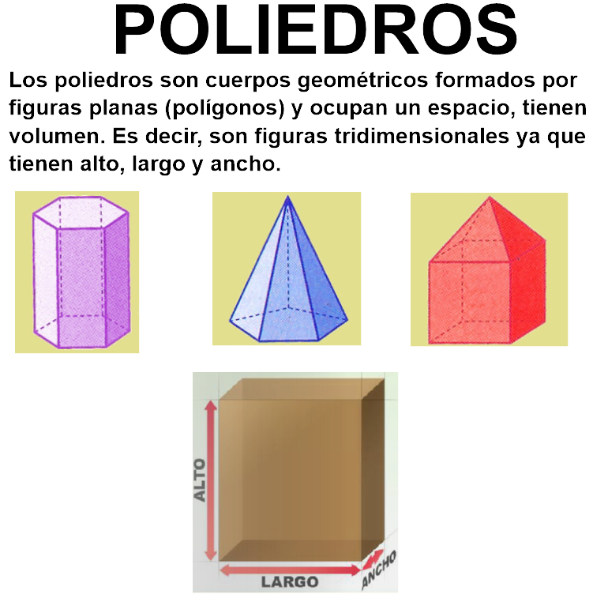
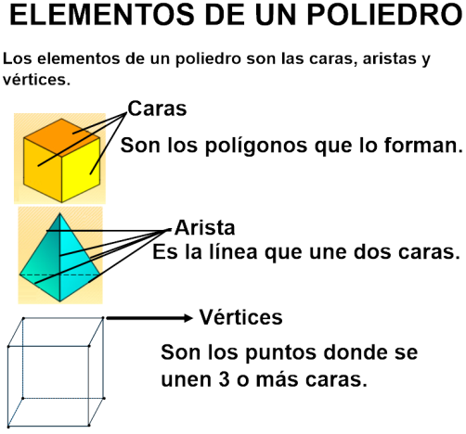

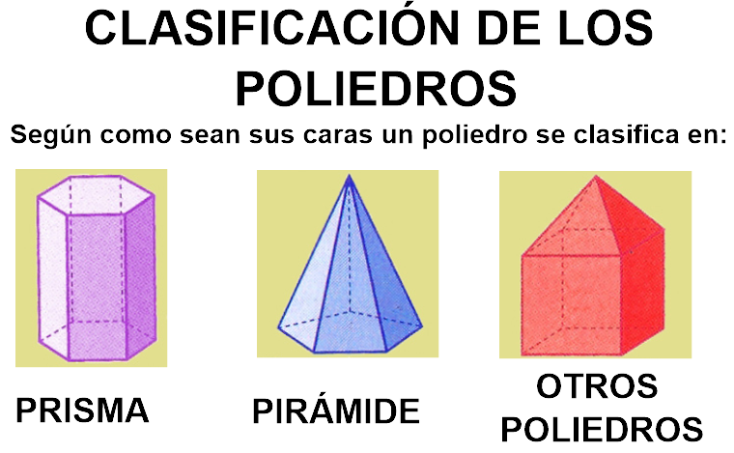

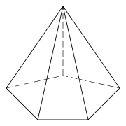
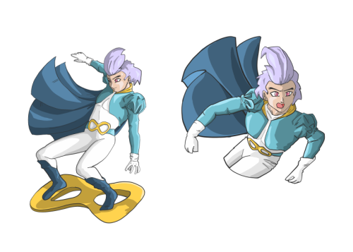
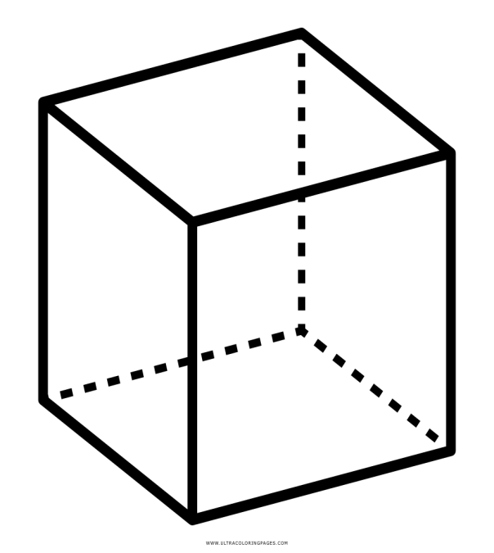
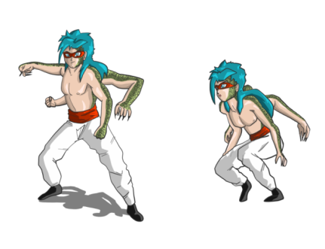
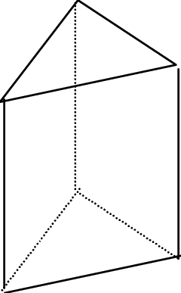
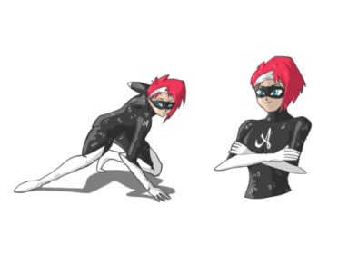

*Revisa el mensaje de Cálculus para poder liberar a los súper héroes.



Chicas y chicos sois geniales. Habéis conseguido liberar a nuestros amigos. Ahora, necesito un favor porque estaban haciendo un escape room Sumatoria y Parámetro, y se han quedado encerrados. Para salir necesitan resolver la última pista. Ayúdales a salir de la habitación resolviendo el enigma.

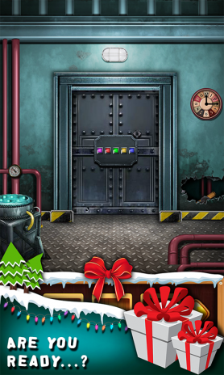
En la pista pone lo siguiente:
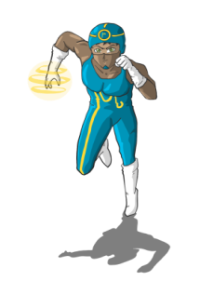
Averigua los nombres de estos prismas y pirámides. Además, debes averiguar un elemento de la pirámide, después forma el código para abrirles la puerta a los súper héroes.

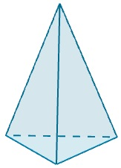
Cúspide
XX


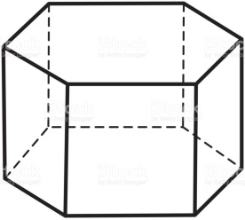
Prisma cuadrangular
N

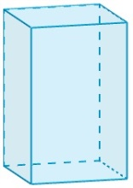
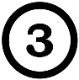
Prisma hexagonal
B
Pirámide triangular
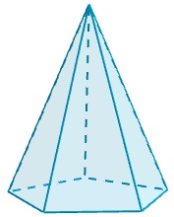

Z






En la escuela de los matihéroes queremos crear una torre para que los súper héroes vigilen nuestra seguridad desde ahí. Para ello, necesitamos que nos ayudéis a crear una torre utilizando los poliedros, en este caso utilizaremos el prisma cuadrangular, más conocido como cubo. Además, queremos crear una pirámide cuadrangular para almacenar nuestras armaduras y trajes. Queremos que tengan los siguientes requisitos:
- Las caras del cubo tendrán que ser de color verde y las aristas de color azul.
- Las caras de la pirámide tendrán que ser amarillas y las aristas rojas.
Os dejo los bocetos para que los recortéis y los montéis.

1º. Recorta la pirámide con unas tijeras.
2º. Dobla todas las líneas de la plantilla.
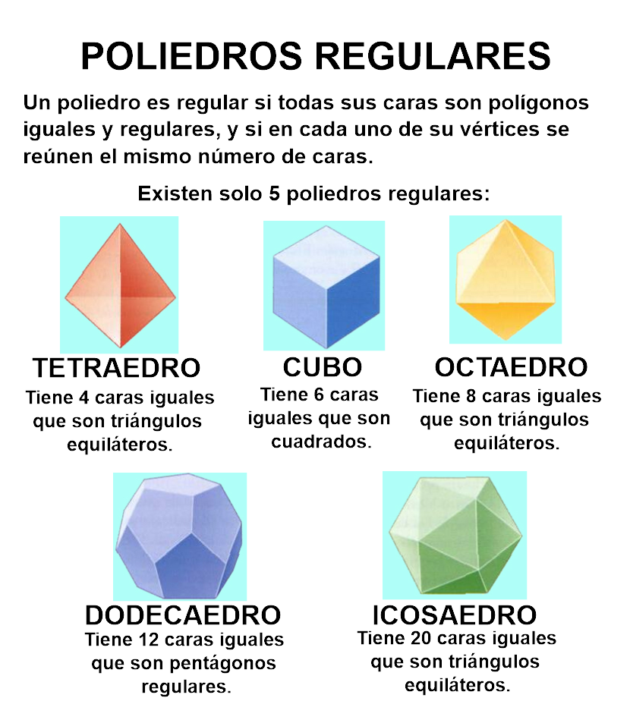
3º. Intenta montar la pirámide cuadrangular antes de ponerle pegamento para tener claro dónde va cada pestaña.
4º. Pon pegamento en una de las pestañas y pégala en el lugar correspondiente. Presiónala con los dedos para que quede bien pegada. Después, haz lo mismo con las otras.

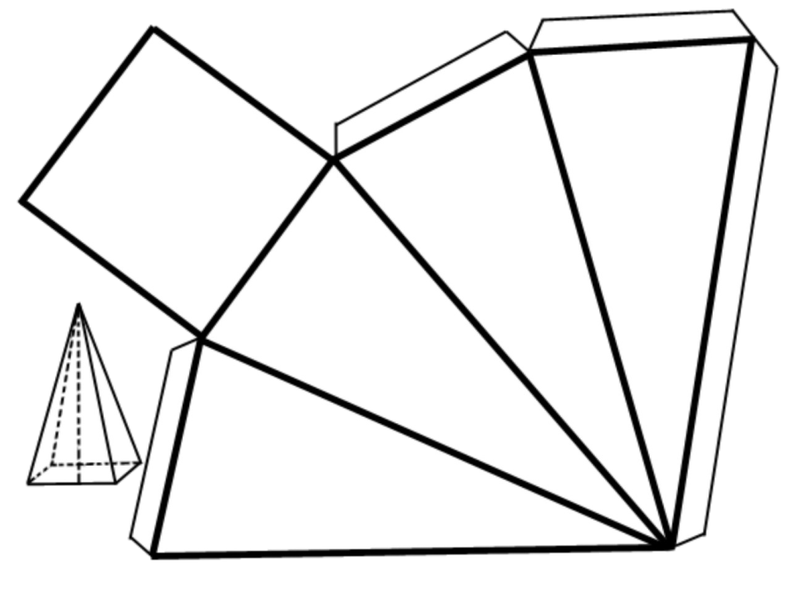

1º. Recorta el cubo con unas tijeras.
2º. Dobla todas las líneas de la plantilla.
3º. Intenta montar el cubo antes de ponerle pegamento para tener claro dónde va cada pestaña.
4º. Pon pegamento en una de las pestañas y pégala en el lugar correspondiente. Presiónala con los dedos para que quede bien pegada. Después, haz lo mismo con las otras.
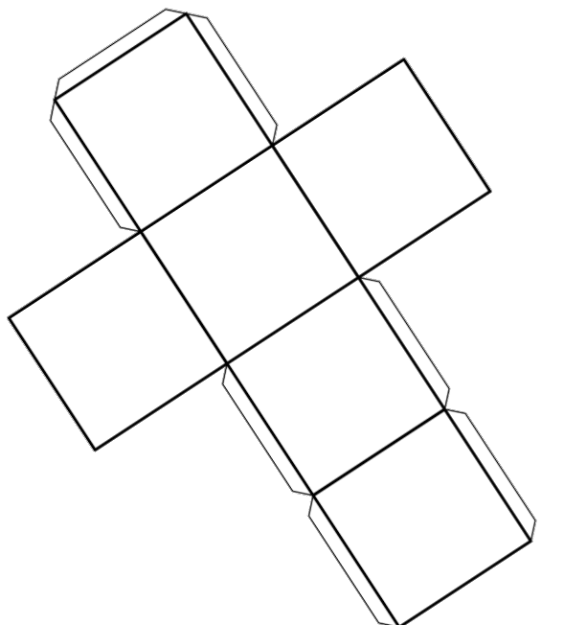

Genial chicas y chicos. Ya hemos creado la torre y la pirámide para vigilar y guardar nuestras armaduras y objetos. Ahora os dejo con Sumatoria que os quiere comentar algunas cosillas.

Hola, recordáis que estaba practicando con el arco. Pues, quiero fabricar estas puntas para mis flechas pero necesito que me ayudéis a conocer estos poliedros para que pueda fabricarlos perfectamente y lo sepa todo sobre ellos. Para ayudarme tendréis que contestar las siguientes preguntas en vuestro cuaderno de mates y el profe me las enviará a mi correo electrónico sumatoria@matiheroegmail.com . Para contestar las preguntas os voy a dejar un cartel que me ha pasado el profesor Xavier acerca de los poliedros.

Ahora que ya conocéis los poliedros y en concreto los poliedros regulares. Os dejo las preguntas que necesito que me contestéis.
- ¿Cómo se llaman estos poliedros?
- ¿Son poliedros regulares? ¿Por qué?
- ¿Cuántas caras tiene cada uno de los poliedros? ¿Y aristas?
- ¿Cuántos vértices tiene cada poliedro?

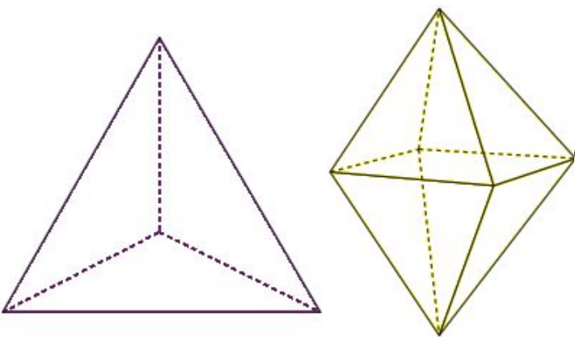

En el aula de tecnología de los matihéroes queremos fabricar una lámpara de los súper matihéroes en forma de tetraedro. Ya tenemos el boceto que ha realizado Cálculus. Además, nos ha dicho que una de sus aristas mide 15 cm. Ahora, necesitamos contestar las siguientes preguntas para poder crearlas, ¿nos ayudas? Las preguntas son las siguientes: ¿Cuántos centímetros medirán todas sus aristas? ¿Y cuántos metros medirán en total? Si queremos utilizar para crearlos una escala 1:60 cm. Es decir, 1 cm del plano equivale a 60 cm de la realidad, ¿cuántos cm valdrá en la realidad una arista? ¿Y todas? Utiliza tu cuaderno de mates para contestarlas.
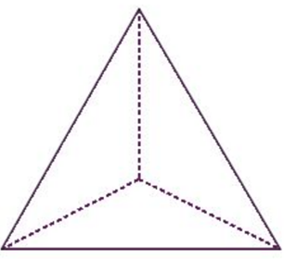

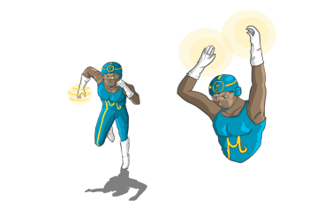
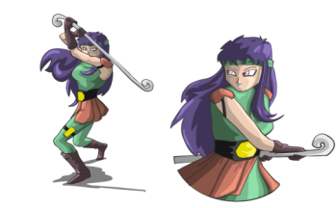
15 cm

Sois unos fenómenos de los poliedros. Ahora, necesitamos vuestra ayuda porque el profesor de Educación Física del colegio de los matihéroes necesita crear varios conos para poder realizar un circuito en el patio del colegio. ¿Sabes lo que es un cono? Es un cuerpo redondo. Ahora te explico lo que son los cuerpos redondos para que te quede súper claro y nos puedas ayudar a crear uno. Para ello, te dejo una imagen:

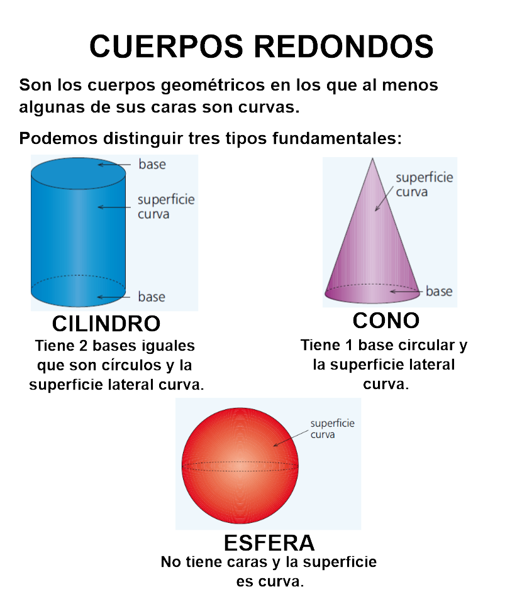

Ayuda a la profesora de Educación Física de los matihéroes, Aritmética, a crear varios conos para sus clases con los mini súper matihéroes. Ella te indicará los pasos para crearlo. Cuando los tengáis creados los juntaréis todos y se los daremos a la profe de Educación Física.
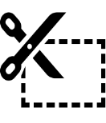
Hola chicas/os os voy a ayudar a crear un cono.
1º Recorta la plantilla con unas tijeras.
2º Dobla todas las líneas de la plantilla. Intenta montar el cono antes de ponerle pegamento para tener claro dónde va cada pestaña.
3º Pon pegamento en la pestaña más larga para formar un cucurucho.
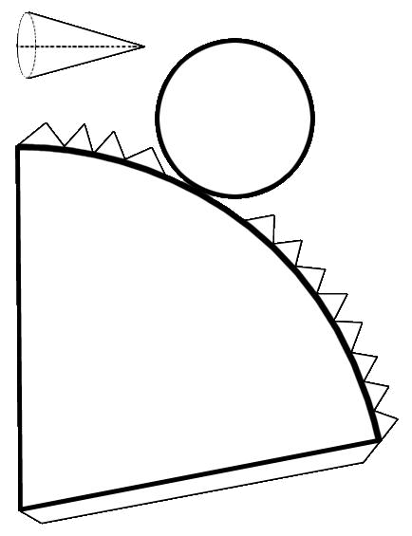
4º Ya tienes el cucurucho hecho. Ahora pon pegamento en las pestañas pequeñas (triángulos) y pega la base del cono. Para que sea más fácil gíralo para hacer peso sobre las pestañas.

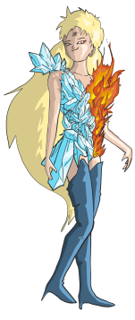
A la malvada Contradicción le han dicho que sois unos cracks con los poliedros y los cuerpos redondos. Entonces, se ha cabreado muchísimo y ha encerrado en un crucigrama a Aritmética. Solo podrá salir de la cárcel si lo resolvéis. ¡Ánimo chicas/os! Seguro que lo conseguiremos.
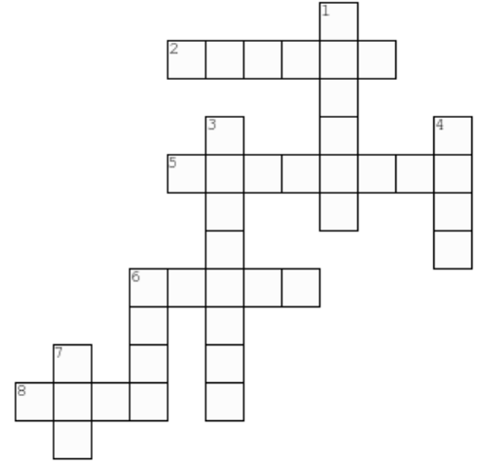

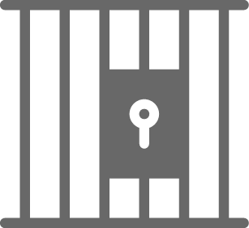

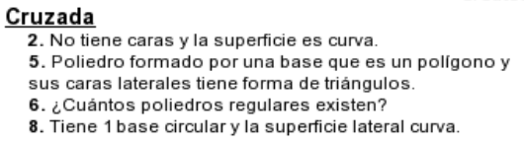

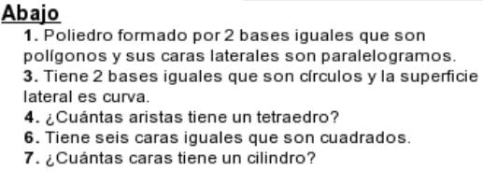
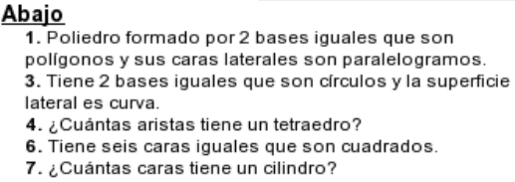

Ya hemos terminado esta unidad. Para demostrar que recordáis lo que hemos visto, deberéis realizar el siguiente reto que os propongo:
- Realizar el juego de relacionar el mosaico. Deberéis leer con la tablet o móvil el código QR o poner en el navegador el siguiente enlace
- Clasificar los poliedros.
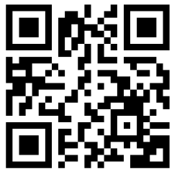

https://bit.ly/2sa9DA9 .

Clasifica los siguientes poliedros:


